Constant Propagation
Parametro | Constant Propagation
Domain | D= {<k,*>, <a, *>, <x, *>, <b, *>, <y, *>}
Direction | Forward:  OUT[b] = f_b(IN[b])  IN[b] = ∧ OUT[pred(b)]
Transfer function | Per un assegnamento x = expr:  f_b(x) = GEN_b ∪ (x − KILL_b)  OUT[B] = GEN[B] ∪ (IN[B] − KILL[B])
Meet Operation (∧) | ∩
Boundary Condition | OUT[entry] = ∅
Initial interior points | OUT[B] = U, per ogni blocco B diverso da entry
L'obiettivo della constant propagation è determinare, per ogni basic block B, quali variabili hanno sicuramente un valore costante in quel punto del programma. Per questo motivo il dominio è formato da coppie del tipo <variabile, valore costante>. La direzione dell'analisi è forward, perché le informazioni sui valori costanti vengono prodotte dalle istruzioni e poi si propagano verso i blocchi successivi del CFG. Per calcolare IN[B] si combinano quindi gli OUT dei predecessori di B. La funzione di trasferimento elimina, tramite KILL, le vecchie informazioni relative alla variabile assegnata e aggiunge, tramite GEN, la nuova coppia se l'espressione può essere valutata come costante. Per esempio, se k=2, allora a=k+2 produce a=4. La meet operation è l'intersezione ∩, perché una coppia <x,c> può essere mantenuta solo se è vera in tutti i percorsi che arrivano al blocco. Dopo l'if, a resta costante perché entrambi i rami producono a=4, mentre x non resta costante perché vale 5 in un ramo e 8 nell'altro. La boundary condition è OUT[entry]=∅ perché all'inizio non è ancora stata eseguita alcuna istruzione. Gli interior points sono inizializzati a U, cioè al valore top dell'analisi, e le iterazioni restringono progressivamente le informazioni fino al punto fisso.
Tabella delle iterazioni
BB | Iterazione 0 |  | Iterazione 1 |  | Iterazione 2 / punto fisso
 | IN[B] | OUT[B] | IN[B] | OUT[B] | IN[B] | OUT[B]
A | ∅ | ∅ | ∅ | ∅ | ∅ | ∅
B | U | U | ∅ | {<k,2>} | ∅ | {<k,2>}
C | U | U | {<k,2>} | {<k,2>} | {<k,2>} | {<k,2>}
D | U | U | {<k,2>} | {<k,2>, <a,4>, <x,5>} | {<k,2>} | {<k,2>, <a,4>, <x,5>}
E | U | U | {<k,2>} | {<k,2>, <a,4>, <x,8>} | {<k,2>} | {<k,2>, <a,4>, <x,8>}
F | U | U | {<k,2>, <a,4>} | {<a,4>, <k,4>} | {<k,2>, <a,4>} | {<a,4>, <k,4>}
G | U | U | {<a,4>, <k,4>} | {<a,4>, <k,4>} | {<a,4>} | {<a,4>}
H | U | U | {<a,4>, <k,4>} | {<a,4>, <b,2>, <x,8>, <y,8>, <k,5>} | {<a,4>} | {<a,4>, <b,2>, <y,8>}
I | U | U | {<a,4>, <k,4>} | {<a,4>, <k,4>} | {<a,4>} | {<a,4>}
J | U | U | {<a,4>, <k,4>} | {<a,4>, <k,4>} | {<a,4>} | {<a,4>}
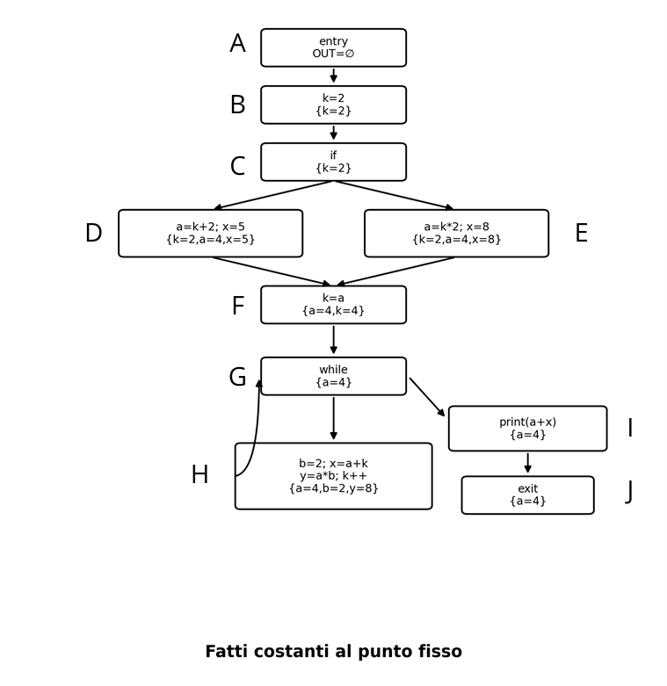
Risultato finale
Costanti disponibili al punto fisso  BB IN finale OUT finale  A ∅ ∅  B ∅ {<k,2>}  C {<k,2>} {<k,2>}  D {<k,2>} {<k,2>, <a,4>, <x,5>}  E {<k,2>} {<k,2>, <a,4>, <x,8>}  F {<k,2>, <a,4>} {<a,4>, <k,4>}  G {<a,4>} {<a,4>}  H {<a,4>} {<a,4>, <b,2>, <y,8>}  I {<a,4>} {<a,4>}  J {<a,4>} {<a,4>} | CFG annotato con i fatti costanti finali

